
大林，一處位於嘉義北端的小鎮，在日治時期曾因為糖廠和軍隊駐紮要地，而成為阡陌裡的亮點，一度成為嘉義的「首富」之區。現在，讓我們親自走一趟過去的繁華囉~！
漫慢大林話從前學習單 之一

- 現在，我們從大林國中出發，在學校後方有座糖廠，日治時期叫「大日本製糖株式會社」，在當時提供不少工作機會，讓日本人來此工作。大林國中的前身「大莆林尋常小學校」便是為了提供給日本人子弟就讀而設立。而在熱鬧大林火車站附近的大林國小，是台灣人子弟就讀的公學校。請問：會有小學校與公學校兩種不同類型的學校與當時統治者的何項政策有關？
__________________________________________________________________________________________________________

- 由大林國中校門口往前走，左邊出現一片大池塘稱為「鹿窟溝」，是清朝先民用以調節灌溉的天然蓄水池。「鹿窟溝」曾盛傳「大莆林水鬼」傳說，請你在尋訪當地耆老後，簡述水鬼傳說的緣由？ ____________________________________________________________________________________________________________________________________________________________________________________

學生姓名：

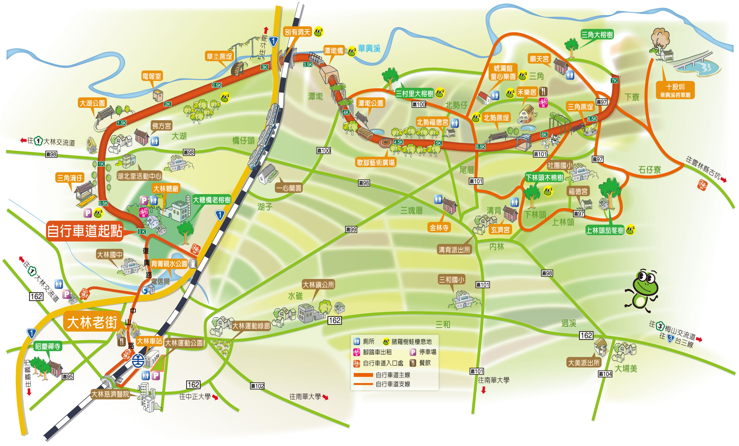

- 繼續往前走，不遠處出現一棟衛生所。日本統治初期，全島環境衛生條件不佳，各類瘟疫橫行，有「鬼界之島」的惡名。日本政府開始於各地設西式醫院、衛生所，請問：這些醫療設施增設和衛生觀念推廣，讓台灣人的生活出現哪些改變？_________________________________________________________________________________________________________________________________________________________

咱們繼續往熱鬧的小鎮上走，位於中山路上的泰成中藥舖、十信眼鏡行以及平和街上的萬國戲院等均有50、60年的歷史，是大林人的共同回憶。現今則因在地人對家鄉的懷舊情感與堅持，共同活化了這些老建築，讓傳統藥舖出現新思維、古樸老屋擁有新感受、舊戲院賦予新詮釋，特別是萬國戲院已於2018年4月份成為嘉義縣歷史建築唷！
漫慢大林話從前學習單 之二

- 昔日大林靠著附近軍營和糖廠工作人口，讓萬國戲院每逢假日必場場爆滿，好不熱鬧。請你訪問和平街上的萬國戲院，由戲院的老闆與你分享這兒的過往趣事和堅持保存並活化舊戲院的動機。
_______________________________________________________________________________________________________________________________________________________________
- 全台類似萬國戲院的傳統戲院曾經陪伴台灣人走過播放歌仔戲、黑白無聲電影的時光，但隨著時代的變遷，萬國戲院已沒落，難逃熄燈的命運。請你分析是哪些原因讓傳統戲院沒落。_______________________________________________________________________________________________________________________________________
- 泰成中藥舖、十信眼鏡行是新一代繼承人注入年輕的活化與創新因子，讓人看見小鎮的價值與可愛。如果有機會讓你參與大林鎮上這些老建築、老故事的新生推動，你會設計什麼活動，吸引更多人漫遊大林小鎮？____________________________________________________________________________________________________________________________________________________________________________________________________________

學生姓名：

